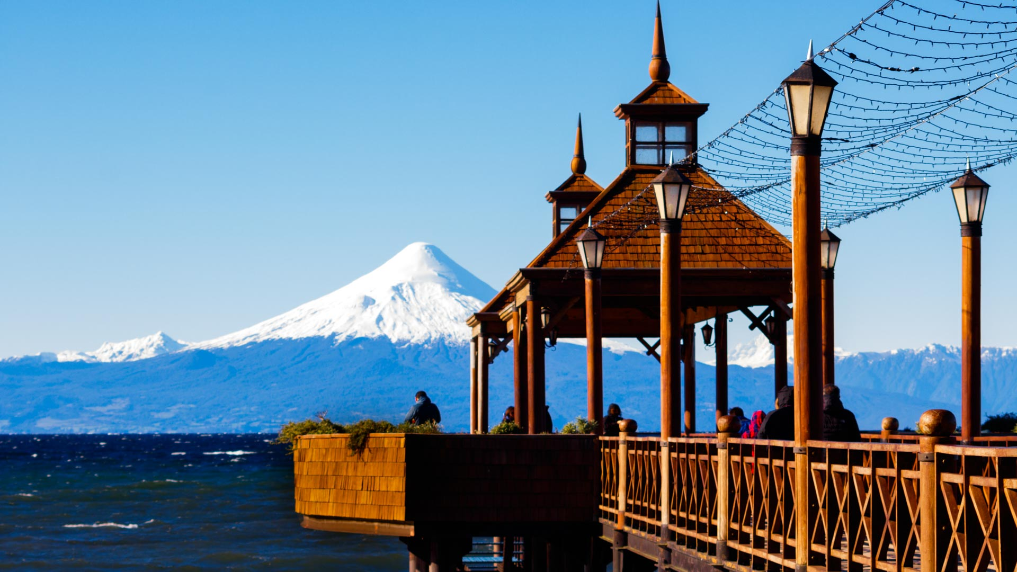
LAGOS Y VOLCANES
REGULAR
4 días / 3 noches
DESDE: $ 287.630 Por pasajero en base a habitación Doble

*Programa dinámico disponible en sistema de reservas Online.
http://online.otsi.cl

Programa Incluye:
- 3 NOCHES DE ALOJAMIENTO EN HOTEL SELECCIONADO CON DESAYUNO
- TRASLADO AEROPUERTO PUERTO MONT - HOTEL EN PUERTO VARAS (REGULAR)
- FULL DAY LAGO TODOS LOS SANTOS Y VILLA PEULLA CON ALMUERZO (REGULAR)
- HALF DAY LAGO LLANQUIHUE – FRUTILLAR Y PUERTO OCTAY (REGULAR)
- TRASLADO HOTEL EN PUERTO VARAS - AEROPUERTO PUERTO MONTT (REGULAR)

Cat | Selección de Hoteles | Hab | Valor programa por persona |  |  | Noches adicionales por persona |  |  | Vigencia
Cat | Selección de Hoteles | Hab | SINGLE | DOBLE | TRIPLE | SINGLE | DOBLE | TRIPLE | DESDE | HASTA
5* | ENJOY PUERTO VARAS (DOMINGO A JUEVES) | STD | 610.470 | 391.400 | - | 146.050 | 73.030 | - | 01-01-25 | 15-03-25
5* | ENJOY PUERTO VARAS (VIERNES Y SABADO) | STD | 644.540 | 408.440 | - | 157.410 | 78.710 | - | 01-01-25 | 15-03-25
5* | DREAMS DE LOS VOLCANES | STD | 733.330 | 466.740 | - | 187.000 | 98.140 | - | 01-01-25 | 28-02-25
5* | DREAMS DE LOS VOLCANES | STD | 649.880 | 425.010 | - | 159.190 | 84.230 | - | 01-03-25 | 31-03-25
5* | DREAMS DE LOS VOLCANES | STD | 566.420 | 383.280 | - | 131.370 | 70.320 | - | 01-04-25 | 30-09-25
5* | DREAMS DE LOS VOLCANES | STD | 649.880 | 425.010 | - | 159.190 | 84.230 | - | 01-10-25 | 30-12-25
4* | RADISSON | STD | 697.200 | 460.160 | - | 174.960 | 95.950 | - | 01-10-24 | 31-03-25
4* | RADISSON | STD | 584.720 | 434.040 | - | 137.470 | 87.240 | - | 01-04-25 | 30-09-25
4* | SOLACE | SUP | 645.240 | 408.780 | - | 157.640 | 78.820 | - | 01-10-24 | 31-03-25
4* | SOLACE | SUP | 476.010 | 324.170 | - | 101.230 | 50.620 | - | 01-04-25 | 30-09-25
4* | CABAÑAS DEL LAGO (DOM-JUE) | STD | 506.150 | 339.240 | 329.970 | 111.280 | 55.640 | 52.545 | 01-01-25 | 31-12-25
4* | CABAÑAS DEL LAGO (VIE-SAB Y FECHAS ESPECIALES y CONGRESOS) (1) | STD | 594.240 | 383.280 | 359.330 | 140.640 | 70.320 | 62.333 | 01-01-25 | 31-12-25
4* | PUELCHE | EJE | 631.330 | 401.830 | - | 153.000 | 76.500 | - | 01-10-24 | 31-03-25

***El programa opera con un mínimo de dos personas. Pasajero viajando solo aplica un suplemento de $70.250***

(1) FECHAS ESPECIALES: enero y febrero 2025 / 18 al 20 de abril / 01 de mayo/ 21 de mayo / 20 al 22 de junio, 24 de junio al 10 de julio/ 16 de julio / 15 al 17 de agosto/ 18 al 21 de septiembre/ 31 de octubre al 02 de noviembre/ 05 al 08 diciembre /23 al 26 de diciembre, 30 y 31 de diciembre.

Cat | Selección de Hoteles | Hab | Valor programa por persona |  |  | Noches adicionales por persona |  |  | Vigencia
Cat | Selección de Hoteles | Hab | SINGLE | DOBLE | TRIPLE | SINGLE | DOBLE | TRIPLE | DESDE | HASTA
4* | BELLAVISTA | STD | 626.690 | 399.510 | - | 151.460 | 75.730 | - | 01-10-24 | 31-03-25
4* | BELLAVISTA | STD | 473.690 | 323.010 | 311.420 | 100.460 | 50.230 | 46.364 | 01-04-25 | 30-09-25
4* | BELLAVISTA (FERIADOS) (2) | STD | 631.330 | 401.830 | 363.970 | 153.000 | 76.500 | 63.879 | 01-04-25 | 30-09-25
3* | GERMANIA | STD | 425.580 | 312.590 | 321.680 | 84.420 | 46.760 | 49.784 | 01-10-24 | 28-02-25
3* | GERMANIA | STD | 409.600 | 302.650 | 308.690 | 79.100 | 43.450 | 45.455 | 01-03-25 | 30-06-25
3* | GERMANIA | STD | 441.160 | 320.190 | 328.170 | 89.620 | 49.290 | 51.948 | 01-07-25 | 19-07-25
3* | GERMANIA | STD | 409.600 | 302.650 | 308.690 | 79.100 | 43.450 | 45.455 | 20-07-25 | 14-09-25
3* | GERMANIA | STD | 441.160 | 320.190 | 328.170 | 89.620 | 49.290 | 51.948 | 15-09-25 | 30-09-25
3* | PARK INN | STD | 473.690 | 323.010 | 285.150 | 100.460 | 50.230 | 37.606 | 01-10-24 | 31-03-25
3* | PARK INN | STD | 402.930 | 287.630 | 266.280 | 76.870 | 38.440 | 31.316 | 01-04-25 | 30-09-25

***El programa opera con un mínimo de dos personas. Pasajero viajando solo aplica un suplemento de $70.250***

(2) FERIADOS: 18 al 20 de Abril, 01 al 03 de Mayo, 20 al 21 de Junio, 04 al 19 de Julio (Vacaciones de invierno),15 al 17 de Agosto, 12 al 20 de Septiembre

ITINERARIO

DIA 1: TRASLADO AEROPUERTO - HOTEL
Recepción en el aeropuerto y traslado al hotel elegido. Tarde libre. Noche de Alojamiento.

DIA 2: PUERTO VARAS - FULL DAY LAGO TODOS LOS SANTOS Y VILLA PEULLA CON ALMUERZO
Desayuno en el Hotel. No puede dejar Chile sin antes navegar el maravilloso Lago Todos los Santos, con aguas color esmeralda y rodeado de bosques nativos. También podrá conocer Peulla, una pequeña villa ecológica de 120 habitantes que forma parte del famoso circuito turístico Cruce Andino. Navegará durante casi dos horas por el Lago Todos los Santos, observando la majestuosidad de los volcanes Osorno, Puntiagudo y Tronador. Al llegar a Peulla la aventura no termina, porque podrá elegir entre una gran variedad de excursiones como canopy, cabalgatas, y safari 4×4, en medio de un escenario natural que lo sorprenderá. Regreso a hotel en Puerto varas. Noche de Alojamiento.

DIA 3: PUERTO VARAS - EXCURSION MEDIO DIA LLANQUIHUE FRUTILLAR Y PUERTO OCTAY
Desayuno en el Hotel. Iniciaremos nuestra excursión a Frutillar, visitando primeramente la ciudad de Llanquihue, famosa por sus cecinas y lugar de origen del río Maullín, forma parte de la antigua Ruta de los Colonos y luego bordearemos el Lago Llanquihue para dirigirnos hacia Frutillar.
Esta ciudad es un hermoso poblado con reminiscencias de Bavaria, de donde proceden sus primeros colonos. Surgió en 1856 como muelle de embarque apareciendo pronto curtiembres, molinos, cervecerías, etc. Pasearemos alrededor de sus bellas casas antiguas de estilo alemán, admirando sus cuidados jardines y su incomparable vista a los volcanes Osorno y Puntiagudo. Opcionalmente los pasajeros podrán acceder al Museo Colonial Alemán que muestra la vida de los colonos, y en su Costanera observaremos el Teatro del Lago donde se llevan a cabo anualmente las afamadas “Semanas Musicales de Frutillar” con concurrencia a nivel mundial. Desde aquí nos dirigiremos a Puerto Octay, también situado en la ribera norte del lago, marcada por la influencia alemana y primer puerto salida de los productos agrícolas hacia Osorno. Recorreremos sus antiguas calles y Plaza. Para posteriormente regresar a Puerto Varas. Noche de Alojamiento.

DIA 4: TRASLADO HOTEL - AEROPUERTO.
Desayuno en el Hotel. En el horario acordado traslado desde el hotel al aeropuerto.

FIN DE NUESTROS SERVICIOS.

CONDICIONES GENERALES
- Valores por persona y expresados en PESOS chilenos.
- Tarifas comisionables de acuerdo a la condición comercial de cada agencia.
- El programa está orientado con sus servicios en regular (colectivo), en caso de requerir servicios privados, solicitar el valor adicional por estos.
- Consultar validez para fines de semana largo, festivos nacionales, navidad, año nuevo o periodos de vacaciones.
- Valores sujetos a cambio de acuerdo a variaciones de mercado y tipo de cambio vigente al momento de la compra.
- Seguros de asistencia en viajes, de accidentes o de asistencia de cualquier índole no están incluidos.
- El orden del itinerario de excursiones puede variar en destino con el fin de entregar una mejor experiencia a los pasajeros.

